Luftbild KZ Hessental 1944/45
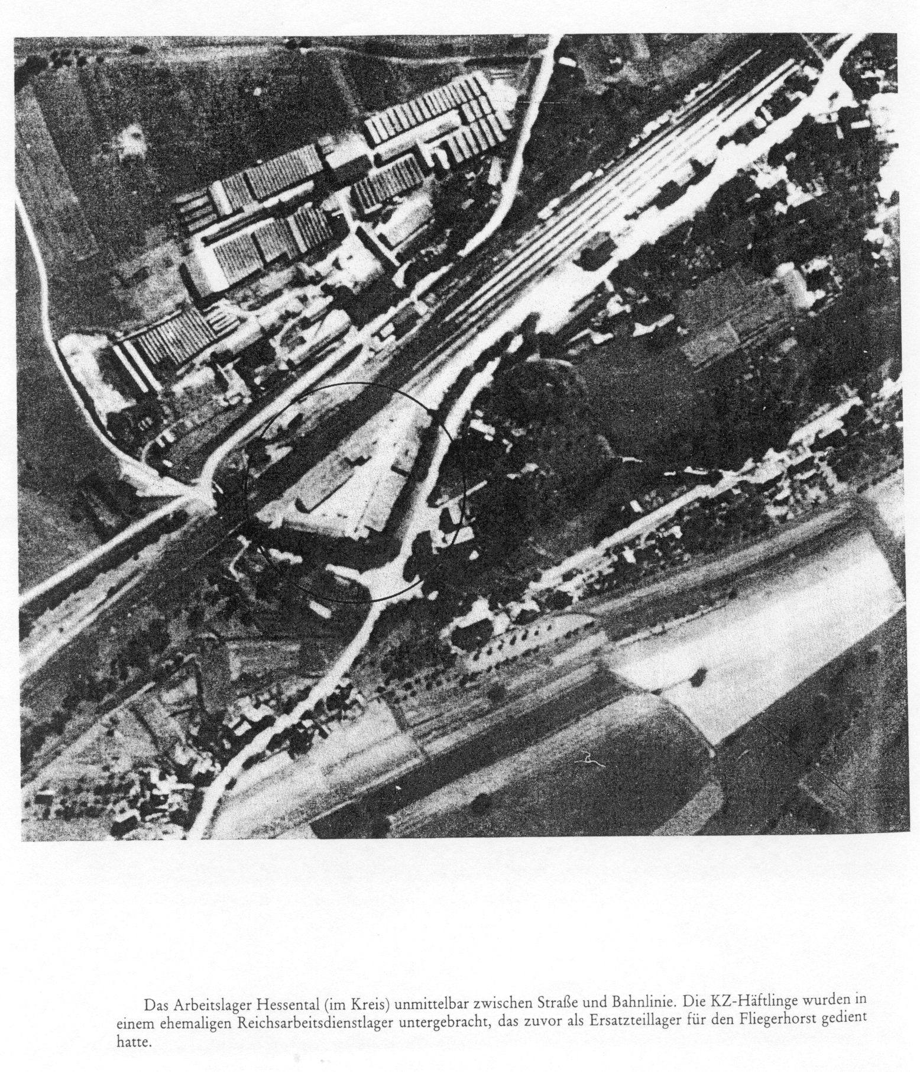
© KZ-Gedenkstätte Hessental

